**LAPORAN PRAKTIKUM ALGORITMA DAN STRUKTUR DATA**

**MODUL 9  
”POHON BINER”  
**

**Oleh:**

**NAMA : Daffa Putra Alwansyah**

**NIM : L200190031**

**KELAS : B**

**PRODI : Informatika**

**Fakultas Komunikasi dan Informatika**

**Universitas Muhammadiyah Surakarta**

**Latihan 9.1**  
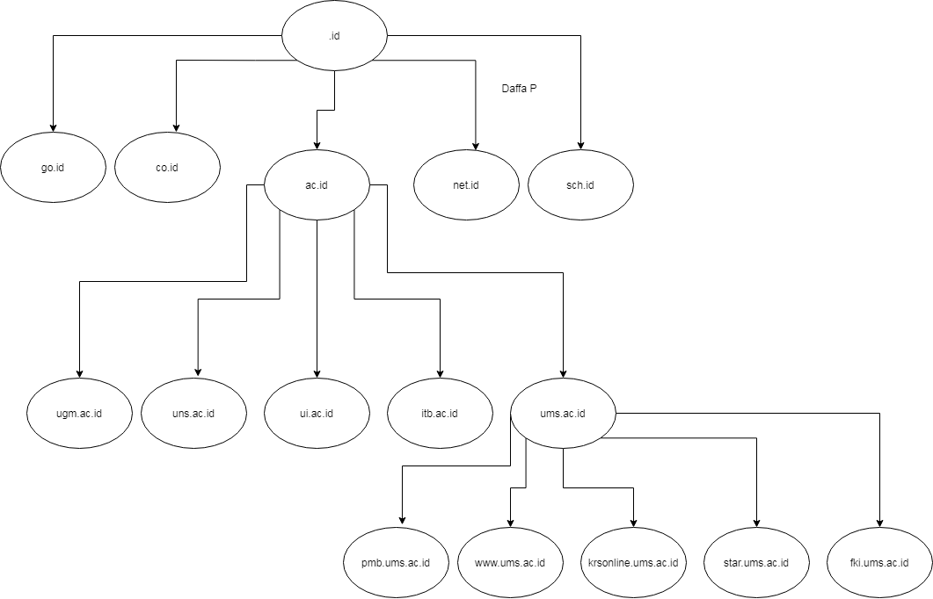  
  
**Latihan 9.2**  
a. 2 = [log2 2]+1 = 2  
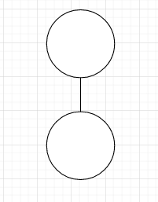  
b. 3 = [log2 3]+1 = 2  
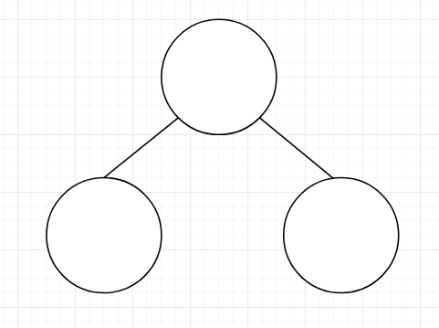  
c. 5 = [log2 5]+1 = 3  
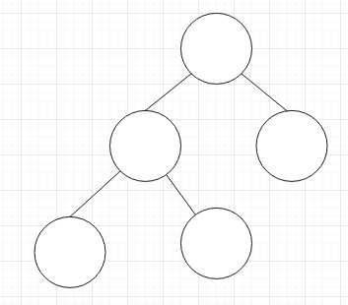  
  
  
  
  
  
  
d. 7 = [log2 7]+1 = 3  
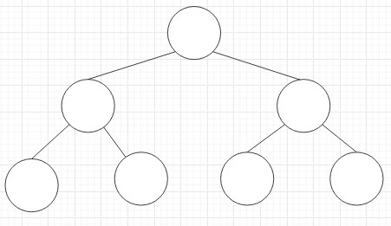  
e. 8 = [log2 8]+1 = 4  
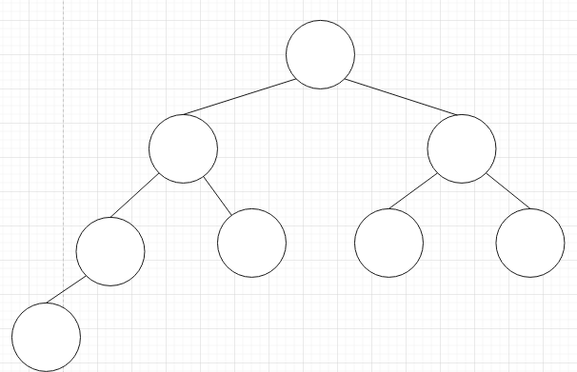  
f. 11 = [log2 11]+1 = 4  
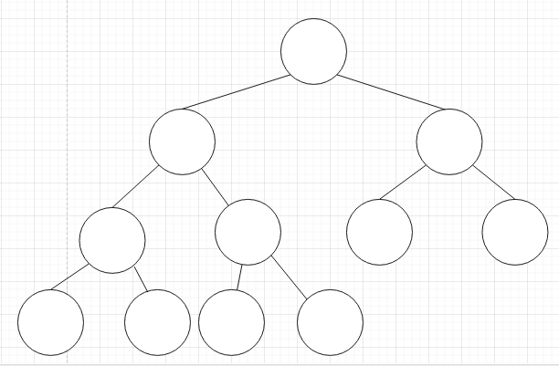

g.12 = [log2 12]+1 = 4  
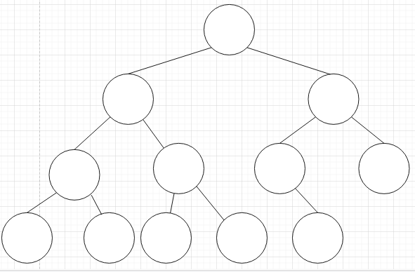  
h.15 = [log2 15]+1 = 4

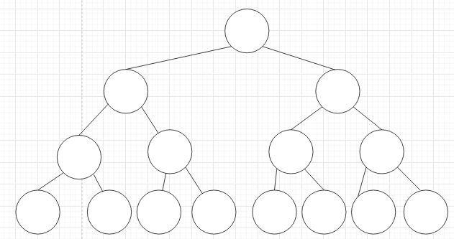  
i. 20 = [log2 20]+1 = 5  
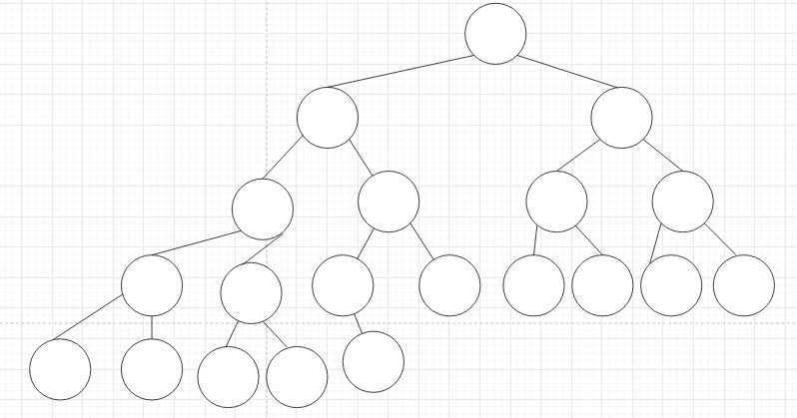  
j. 31 = [log2 31]+1 = 5  
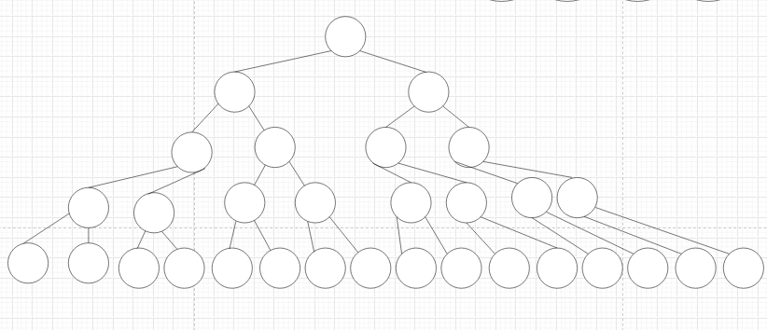  
  
  
  
  
  
  
  
  
  
**Latihan 9.3**  
a) Pohon biner sempurna minimal memiliki 2 anak, untuk 4 simpul belum menjadi pohon biner sempurna dan ukurannya tidak melebihi 2n-1 (rumus pohon biner sempurna) dari ukurannya.  
  
4 simpul yang tidak sempurna.  
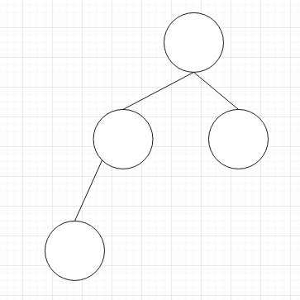  
  
5 simpul yang sempurna  
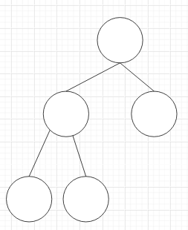  
  
b) 2n-1 untuk rumus pohon biner sempurna, misal angka 3 = 23-1 = 7. bisa dilihat gambarnya, dengan memakari rumus tersebut, berapapun angkanya akan menjadi pohon biner sempurna.  
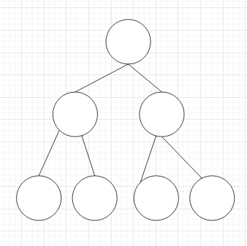

**Latihan 9.4**

1. 9.5b  
   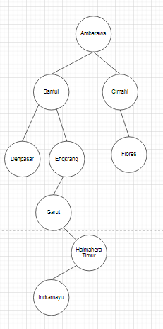  
   9.5b  
   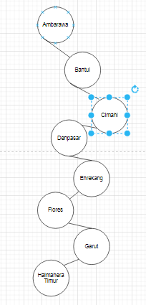
2. Membuat pohon biner sempurna dari contoh diatas dengan rumus 2n-1  
   contoh 3, 3 = 23-1 = 7. kenapa sebagian? Karena hanya jika tidak sebagian hasilnya tidak sempurna.  
   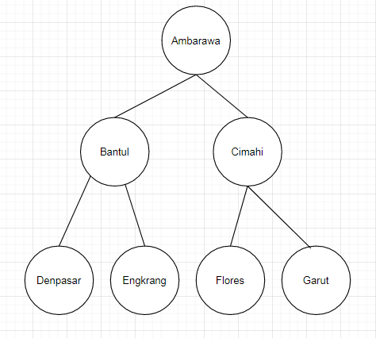  
     
   **Latihan 9.5**  
   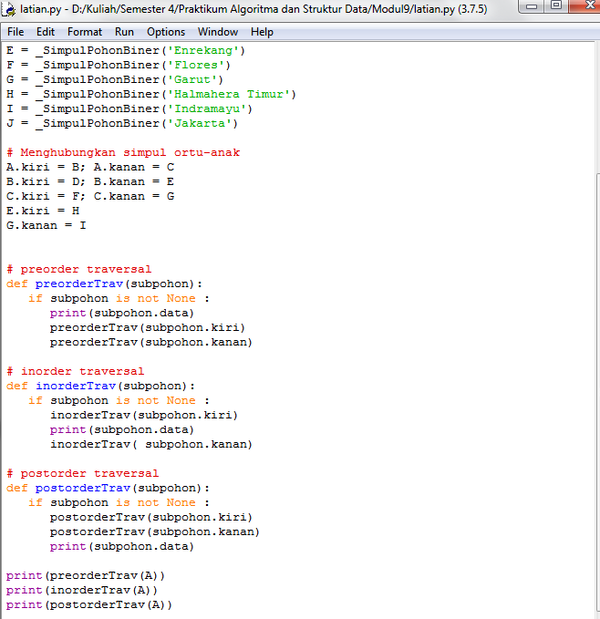  
   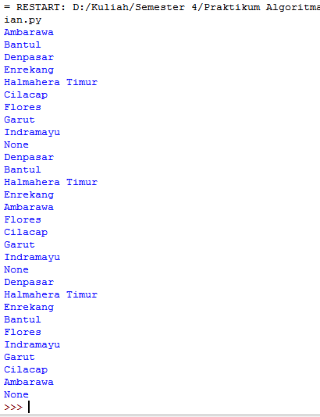  
     
     
     
     
     
     
     
     
     
     
     
     
     
     
     
     
     
     
     
     
     
     
     
     
     
     
     
     
     
     
   **Soal Mahasiswa**  
   **1. Diberikan pohon biner dengan ukuran n, berapakah jumlah level minimum yang bisa dimuatnya? Berapakah jumlah level maksimumnya? Tentukan untuk nilai n berikut.**

a) n = 10

• jumlah level minimum = INT[Log₂ 10] + 1 = 4

• jumlah level maksimum = 10 = (level 0 samapi level 9)

b) n = 35

• jumlah level minimum = INT[Log₂ 35] + 1 = 6

• jumlah level maksimum = 35 = (level 0 sampai level 34)

c) n = 76

• jumlah level minimum = INT[Log₂ 76] + 1 = 7

• jumlah level maksimum = 76 = (level 0 sampai level 75)

d) n = 345

• jumlah level minimum = INT[Log₂ 345] + 1 = 9

• jumlah level maksimum = 345 = (level 0 sampai level 344)

**2. Gambarlah semua bentuk pohon biner berukuran 5 yang mungkin. Ada berapa kemungkinan?**

Cn = (2n)! / (n+1)! * n!

= (2*5)! / (5+1)! + 5!

= 10! / 6! * 5!

= 3628800 / 86400

= 42 kemungkinan

**3. Berapakah jumlah simpul maksimum suatu pohon biner dengan jumlah level *h*? Tentukan untuk nilai *h* berikut.**

a) *h* = 3

Jumlah maksimum simpul = level 0 + level 1 + level2

= 2⁰ + 2¹ + 2²

= 7

b) *h* = 4

Jumlah maksimum simpul = level 0 + level 1 +level2 + level3

= 2⁰ + 2¹ + 2² + 2³

= 15

c) *h* = 5

Jumlah maksimum simpul = level 0 + level 1 +level2 + level 3 + level 4

= 2⁰ + 2¹ + 2² + 2³ + 2⁴

= 31

d) *h* = 6

Jumlah maksimum simpul = level 0 + level 1 +level2 + level 3 + level 4 + level 5

= 2⁰ + 2¹ + 2² + 2³ + 2⁴ + 2⁵

= 63

**4. Diberikan pohon-pohon biner seperti dibawah.**

a) Tunjukkan semua properti struktural yang berlaku pada tiap-tiap pohon di atas: penuh , sempurna, komplet. Ingat bahwa sebuah pohon biner bisa saja bersifat penuh sekaligus sempurna dan sebagainya.

a = penuh

b = sempurna

c = komplit dan penuh

d = komplit

e = komplit

b) Tentukan ukuran tiap pohon.

a = 7

b = 15

c = 14

d = 7

e = 11

c) Tentukan ketinggian tiap pohon.

a = 4

b = 4

c = 8

d = 4

e = 4

d) Tentukan lebar tiap pohon.

a = 2

b = 8

c = 2

d = 3

e = 5

**5. Perhatikan pohon biner.**

a. Tunjukan urutan pengunjungan simpul untuk :

i. Preorder traversal = 14-78-39-52-83-17-9-41-2-60-23-4-19

ii. Inorder traversal = 39-78-17-83-9-52-41-14-60-2-4-23-19

iii. Postorder traversal = 39-17-9-83-41-52-78-60-4-19-23-2-14

b. Simpul mana saja yang merupakan simpul daun ?

39, 17, 9, 41, 60, 4, 19

c. Simpul mana saja yang merupakan simpul dalam ?

14,78, 52, 83, 2, 23

d. Simpul mana saja yang berada di level 4?

17, 9

e. Tulis semua simpul yang berada di dalam jalur dari simpul akar menuju simpul

i. 83 = 15 – 78 – 52 – 83

ii. 39 = 14 - 78 - 39

iii. 4 = 14 – 2 – 23 – 4

iv. 9 = 14 - 78 - 52 - 83 – 9

f. Perhatikan simpul 52 Tentukan !

i. Keturunannya = 83, 41

ii. Leluhurnya = 78, 14

iii. Saudaranya = 39

g. Tentukan kedalaman dari tiap-tiap simpul ini :

i. 78 = level 1

ii. 41 = level 2

iii. 60 = level 2

iv. 19 = level 3

**##========Nomor 6========**

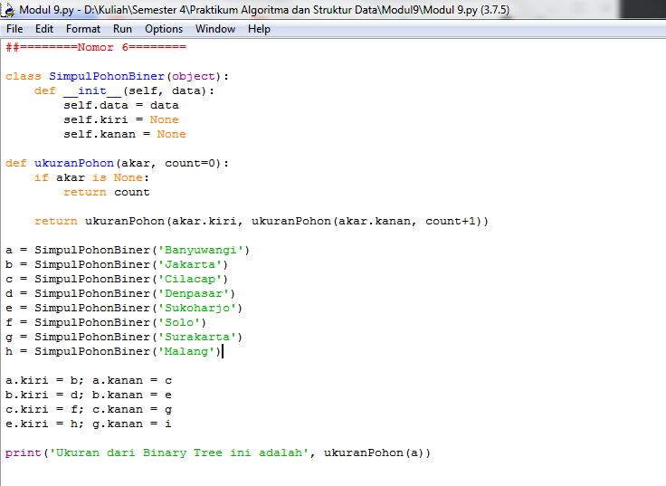  
Output:  
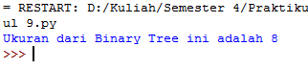

**##========Nomor 7========**

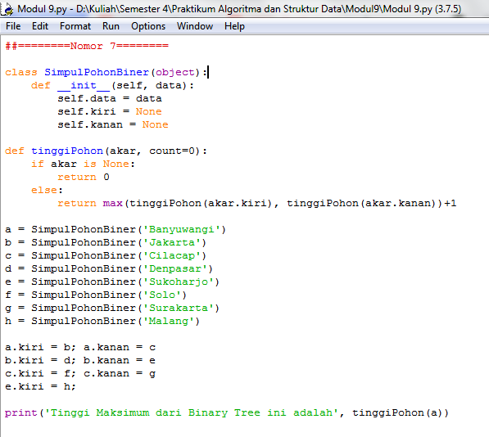  
Output:  
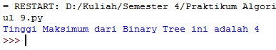

**##========Nomor 8========**

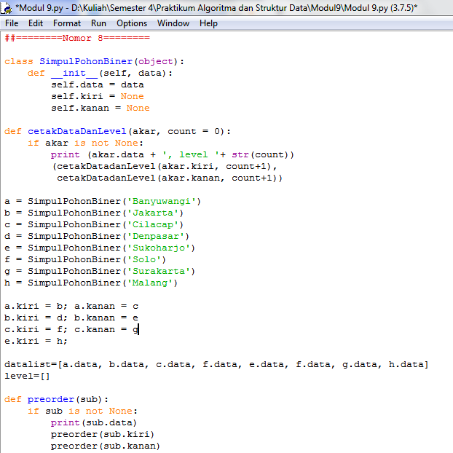  
  
  
  
  
  
  
  
  
  
  
  
  
  
  
  
  
  
  
  
  
  
  
  
  
  
  
  
  
  
  
  
  
  
  
  
  
  
  
  
  
  
  
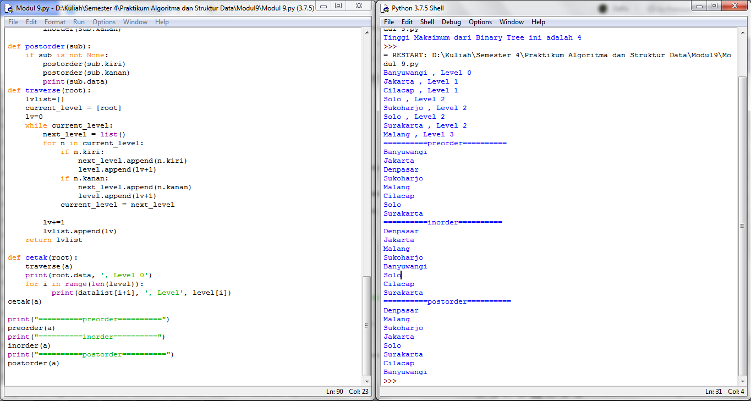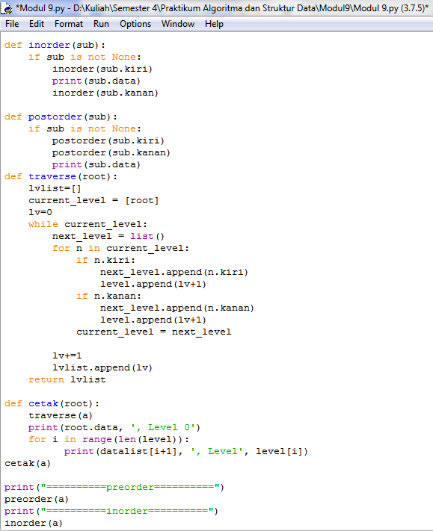  
  
  
  
  
  
  
  
  
  
  
  
  
  
  
  
  
  
  
  
  
  
  
  
  
  
  
  
  
  
Output: